Arhitektura i projektovanje softvera

Naziv projekta:
AimPro

Arhitektura softvera

Članovi tima:
Milan Janković
Marko Krstić
Stefan Stanojević
Kontekst i cilj projekta

Cilj projekta je izrada aplikacije koja ce omoguciti multiplayer igru u domenu streljaštva. Aplikacija ce biti organizovana client-server. Apikacija mora biti interaktivna, laka za koričćenje i zabavna (bice omogućeno vise ,,disciplina" u kojima ce igrači moći da odmere svoje streljačke sposobnosti). Naša aplikacija treba da bude dobar način za ubijanje vremena i dokulice, ljudi koji žele da se zabave zajedno sa svojim prijateljima pomocu lake kompjuterske igrice. Projekat ce se smatrati uspešnim ako aplikacija zadovolji ove postavljene uslove.
Arhitekturni zahtevi

Arhitketurno znacjani slucajevi koriscenja (glavni funkconalni zahtevi):
- Registrovanje korisnika
- Prijavljivanje korisnika
- Kreiranje privatne soba za igranje
- Ulaz u privatnu sobu
- Ulaz u free for all soba
- Postojenje rang liste i statistike registovanih igraca
- Statistika na kraju meca
- Postojanje razlictih modova igre
- Spectate mod
- Postojanje razlictih meta
- Postojanje razlicith nisana
- Chatovanej korisnika

Ne funkcionlani zahtev:
- Laka dodavnaje novih game modova / meta/ nisana (skalablinost)
- Postojanje autentifikacije korisnika, cuvenjae hesiranih sifra
- Intutivan korisnicki interfejs
- Ne zavisnost klijentske strane od serverske
- Mogucnost proisrenja za razlicte klijentkse platforme
- Sistem treba da bude dostupan 99% vrema
- Opterecenje sistema vise na klijentskoj strani

Tehnicka ograničenja:
- Serverski sistem potrebno je da bude dovoljno jak da podrzi 100000 istovremnih korisnika

Arhitekturni dizajn

Arhitekturni obrasci
Nasa aplikacija je implementira Layered arhitekturu kroz viseslojni Client-server obrazac, sastoji se od sledecih slojeva:
- Sloje baze podataka - gde se cuvaju podaci vezani za indiviudalne korisnike
- Serverski sloj:
  - Serverski sloj za rad sa bazom podataka
  - Serverski sloj logike - zaduzen za aplikacionu logiku
  - Serverski sloj komunikacije - zaduzen za komunikaciju sa vise klijenata
- Kliejtnski sloj:
  - Klijentski sloj za komunikaciju - zadzuen za komunikaciju sa serverom
  - Sloj klijentske logike - zaduzen za delove aplikacione logike
  - Klijentski prezentacioni sloj - pruza interfejs kao korisnicima

Generalna arhitektura
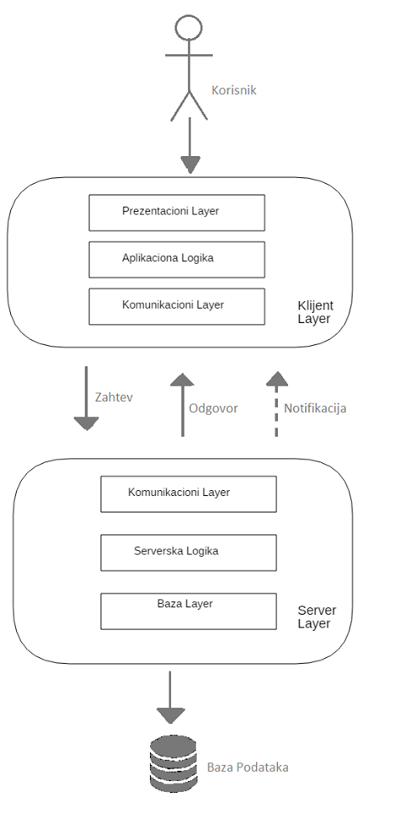

Strukturni pogled
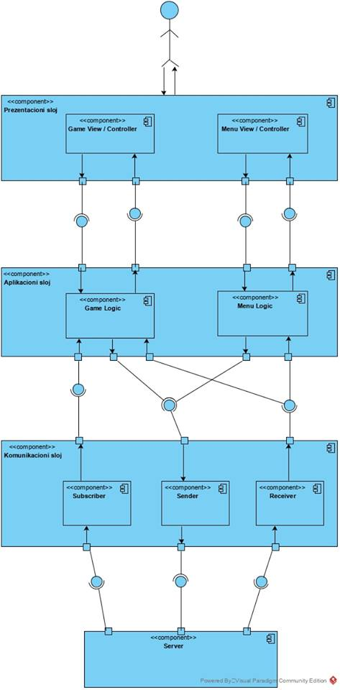
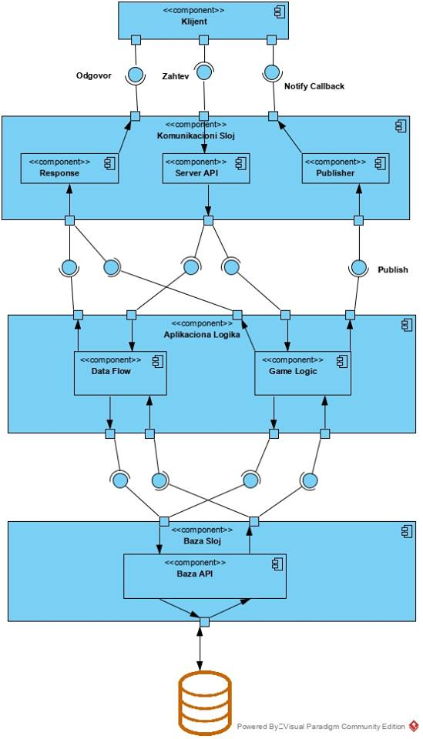

Bihevioralni pogledi
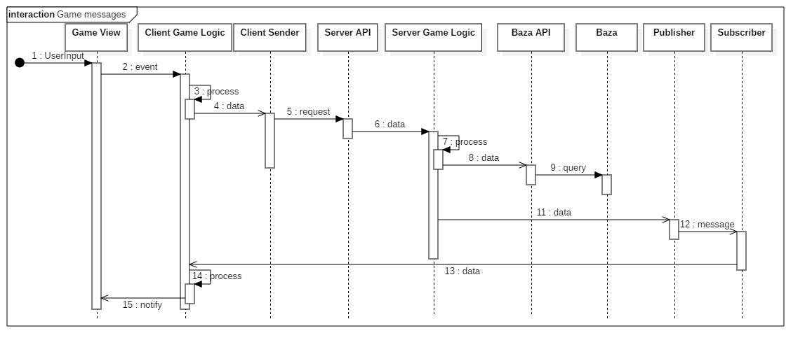
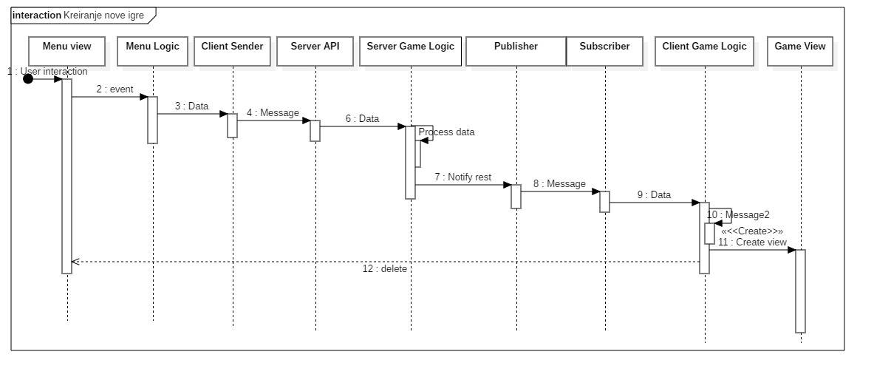
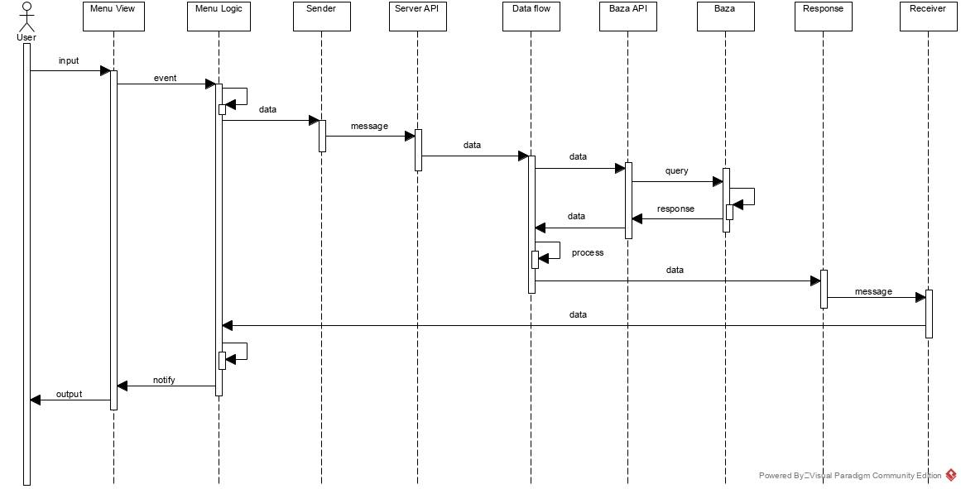
Tehnolgije koje će da se koriste:
Za realizaciju aplikacije koristice se .NET framework i programski jezik C# , za komunikaciju koristice se Windows Communicaton Foundation (WCF) i za rad sa bazom
Entity framework. Baza ce da bude Microsoft SQL Server.
Analiza arhitekture

Rizci:
- Planiranje kapaciteta servera za veliki broj korisnika
  - Strategija: Izvršavaće se testovi performansi i opetrećenja čim se postavi osnovni aplikacioni server, što bi omogućilo konlretne pokazatelje neophodne za planiranje kapaciteta ICDE sisteama.
- Gubitak komunikacije sa serverom
  - Strategija: Dodavanje redudatnih komponenti i primeniti obrazac Broker po potrebi.
- API nece odgovarati rastucem potrebama proizvodjaca 3part alata
  - API će biti izdat što je pre moguće, čim se kompletira inicjalna verzija sistema, da bi se proizvođači upoznali s njim i bili u mogućnosti da definišu zahteve u cilju adaptiranje ili proširenja API

